ХАРАКТЕРИСТИКА
на экспонат, представленный на областном этапе Республиканского смотра инновационного и технического творчества в 2021 году.

Учреждение образования «Гомельский государственный аграрно-экономический колледж»
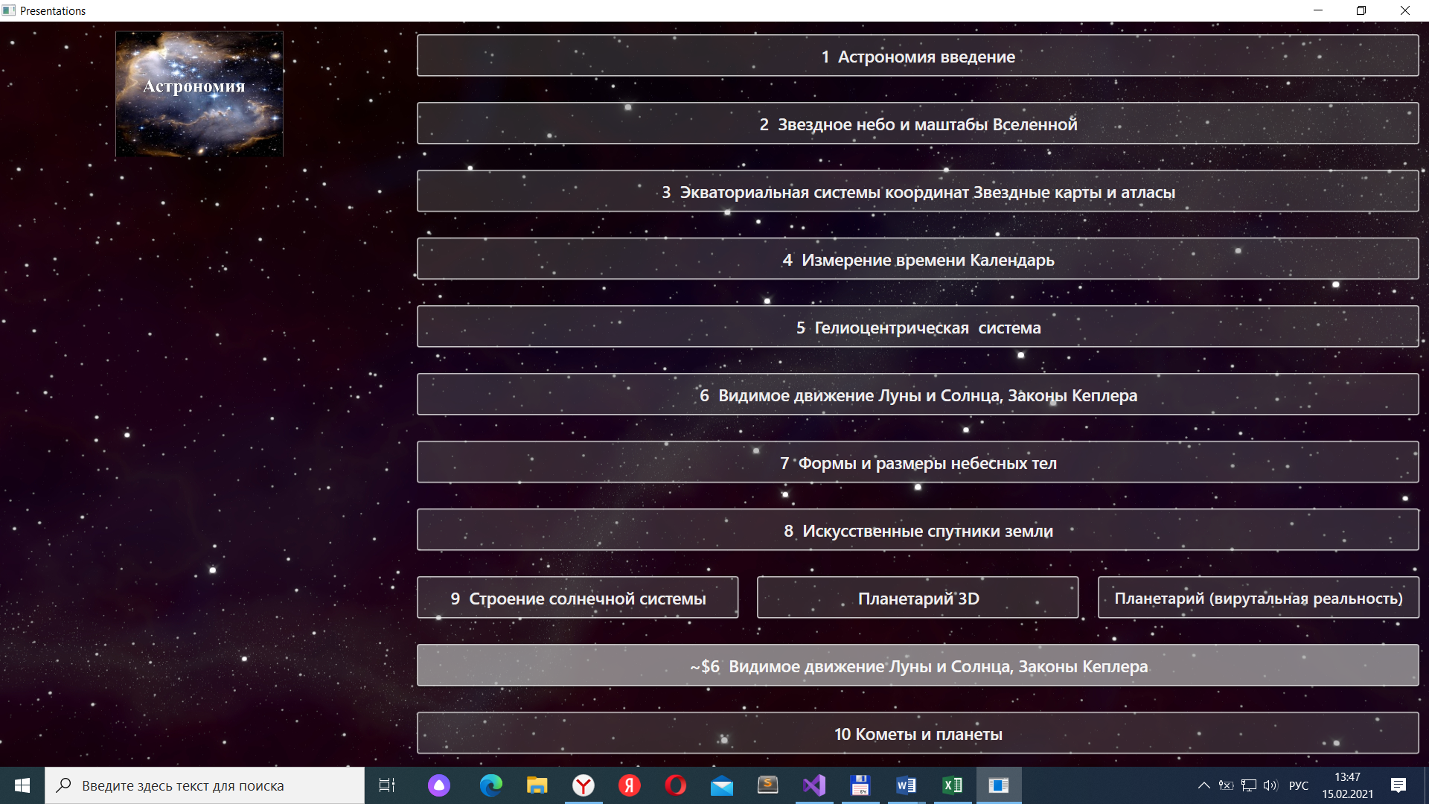
Номинация: Т-11
1. Наименование экспоната: «Учебные макеты»;
2. Назначение и полное описание экспоната: Информационно-образовательный ресурс, который позволяет визуализировать занятия по предмету «Астрономия». Созданный на языке С#, с использованием технологии Voforia, офисного пакета MS PowerPoint.
3.Форма показа: демонстрация экспоната;
4. Технические характеристики (габариты): приложения созданные на языках программирования C# и др.
5. Область применения: образование;
6. Элементы новизны в отличие от аналогов: Аналогов нет.
7. Год изготовления:2021.
8. Цена: 150р.
9. Разработчик: Серикова Светлана Анатольевна- преподаватель спецдисциплин, высшей квалификационной категории.
10. Изготовитель: Серикова Светлана Анатольевна- преподаватель спецдисциплин, высшей квалификационной категории.
Кириленко Дмитрий Витальевич, Фетисов Максим Валерьевич учащиеся гр. ПО -42 и ПО-32.
11. Контакты: . 246000, г.Гомель, ул.Пролетарская, 39, т. 70-00-06

Директор В.В.Серов

ХАРАКТЕРИСТИКА
на экспонат, представленный на областном этапе XVII Республиканского слета изобретателей и рационализаторов – учащихся и работников учреждений образования в 2021 году.

Учреждение образования «Гомельский государственный аграрно-экономический колледж»
Номинация: Т-11
1. Наименование экспоната: «Учебные макеты»;
2. Назначение и полное описание экспоната: Информационно-образовательный ресурс, который позволяет визуализировать занятия по предмету «Астрономия». Созданный на языке С#, с использованием технологии Voforia, офисного пакета MS PowerPoint.
3.Форма показа: демонстрация экспоната;
4. Технические характеристики (габариты): приложения созданные на языках программирования C# и др.
5. Область применения: образование;
6. Элементы новизны в отличие от аналогов: Аналогов нет.
7. Год изготовления:2021.
8. Цена: 150р.
9. Разработчик: Серикова Светлана Анатольевна- преподаватель спецдисциплин, высшей квалификационной категории.
10. Изготовитель: Серикова Светлана Анатольевна- преподаватель спецдисциплин, высшей квалификационной категории.
Кириленко Дмитрий Витальевич, Фетисов Максим Валерьевич учащиеся гр. ПО -42 и ПО-32.
11. Контакты: 246000, г.Гомель, ул.Пролетарская, 39, т. 70-00-06

Директор В.В.Серов

